http://www.e-teaching.org/referenzbeispiele/teleteaching

Teleteaching

Langtitel
Ein videokonferenzgestütztes Seminar zwischen zwei Hochschulstandorten

Lehrfunktion
- Diskussion u. Austausch
Medieneinsatz
- Videokonferenz
Lehrszenarien
- Seminar
Fachbereich
- Sonstige
Beschreibung
Das Videokonferenzseminar wurde im Rahmen eines kommunikationswissenschaftliches Forschungsprojektes an der Universität Essen durchgeführt, gefördert durch die DFG. Das Projekt ist bereits beendet, die Website bietet dennoch interessante Informationen zum Thema Videokonferenz und zwar zu den folgenden Aspekten:
- Videokonferenz als eigenständige Kommunikationsform (kommunikationswissenschaftliche Bestimmung der Videokonferenz als ein Zusammenspiel von technischen Parametern, Wahrnehmungsbedingungen, kommunikativen Zwecken und Leistungen der beteiligten Individuen)
- Stand der Forschung (Die bisherigen Forschungsarbeiten zum Thema audiovisuelle Telekommunikation werden hier zusammenfassend beschrieben)
- Anwendungsfeld Teleteaching (Nutzung der Videokonferenz an der Hochschule)
- Aufzeichnungstechnik (Die technischen Bedingungen der Videokonferenz)
- Transkription: eine Forschungsmethode (Für die gesprächs- bzw. konversationsanalytische Betrachtung der Videokonferenz bedurfte es einer dem Gegenstand angemessener Methodik).
Außerdem auf der Website zu finden: Links zur Videokonferenz, eine umfangreiche Bildsammlung sowie ein Glossar zur Videokonferenz.
Internet-Adresse
http://www.uni-essen.de/videokonferenz/
Verantwortliche Institution
Universität Duisburg-Essen
Ansprechpartner
Olaf A. Schulte, E-Mail: Olaf.A.Schulte@uni-duisburg-essen.de
Ziele und Inhalte
- Forschunsprojekt gefördert durch die DFG
- Erprobung einer videokonferenzgestützten Lehrveranstaltung
Didaktisches Konzept
Das Konzept des Teleteachingseminars zielte darauf ab, dass zwischen zwei getrennten Standorten (Essen und Bochum) ein interaktiver Seminarcharakter trotz eines umfangreichen Technikeinsatzes gewährleistet wird. Neben technischen Überlegungen musste auch festgelegt werden, wann welche Beteiligte (Dozent, Studierende) mit wem wie kommunizieren und kooperieren.
Die Videokonferenz wurde im Forschungsprojekt als ein spezifischer, technisch vermittelter Fall interpersoneller Kommunikation verstanden und auf ihre Bedingungen, Realisierungsformen und potentielle Anwendungsfelder hin untersucht. Sie lässt sich verstehen als eigenständige Kommunikationsform, die durch a) die technischen Realisierungsbedingungen, b) die Wahrnehmungsbedingungen, c) die Leistungen und Kompetenzen der Kommunikationspartner und schließlich d) die jeweils verfolgten Kommunikationszwecke bestimmt werden kann. Im Portal finden Sie weitere Hinweise zu Teleteaching.
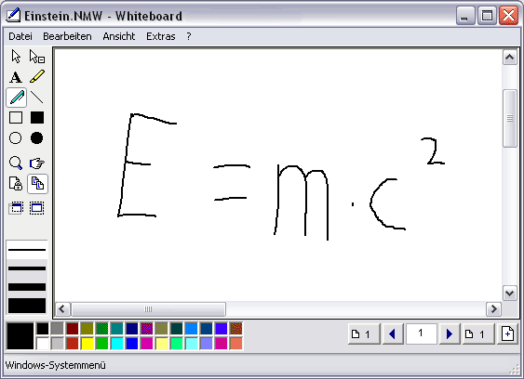
Abb.: Whiteboard im Videokoferenzsystem NetMeeting
Ergebnisse
Veröffentlichungen zum Forschungsprojekt sind auf der Website (Link "Publikationen") zu finden.
Zeitraum
Projektlaufzeit 2000-2003, einmalige Veranstaltung im Sommersemester 2002
Förderung
DFG-Projekt "Audiovisuelle Fernkommunikation"
Kosten
Einrichtung eines Teleteachingraumes
Rahmenbedingungen
Teleteachingraum mit entsprechender Ausstattung (Videokonferenzanlage & Zubehör)
Beteiligungen und Kooperationen
Kooperation mit der Ruhr-Universität Bochum
Technik
Zugang
Auf der Website ist aufgrund des bereits abgeschlossenen Seminars kein Zugang mehr möglich, dennoch finden sich hier viele Hinweise und Tipps.
Nutzung
Die Veranstaltung wurde vermittels zweier VCON-Videokonferenzanlagen realisiert, die über IP mit 1,5 MBit/s verbunden waren. Eine zweite Verbindung zwischen zwei PC ermöglichte über Netmeeting den Austausch von Daten. Die beiden Studios waren unterschiedlich konzipiert: Während das Telelecturestudio der Universität Essen die eigentliche Videokonferenzanlage um zahlreiche Features erweiterte (zusätzliche Bildschirme und Kameras, Regie u. ä.), war das Studio in Bochum zunächst sehr einfach konzipiert, bevor auch hier das Setting mit zusätzlichen Geräten ergänzt wurde. In der Rubrik Medientechnik finden Sie weitere Informationen zu technischen Anforderungen von Videokonferenzen.
Benötigte Software
Videokonferenzanlagen (VCON), Zubehör (Kameras, Beamer etc.), Übertragung über das Wissenschaftsnetz

